小七小七·未来可期

2022.11.17
主题活动——《秋叶飘》
”

 01 来园情况
1.来园人数：今日来园幼儿20人，于依可、李进强、宋梓煜、小葡萄、安安、刘张熙6人请假，宝珠下午接回家。

02 数学活动——打电话
感知物体的数量及其数字，对应关系是小班学习数学的重要阶段，而小班的孩子是以具体形象思维为主的，数字1、2、3是一个抽象的概念符号，要引导幼儿将数字形状与物体数量联系起来。活动采用打电话的情境破译电话号码，利用游戏的形式感知数量并认识数字。

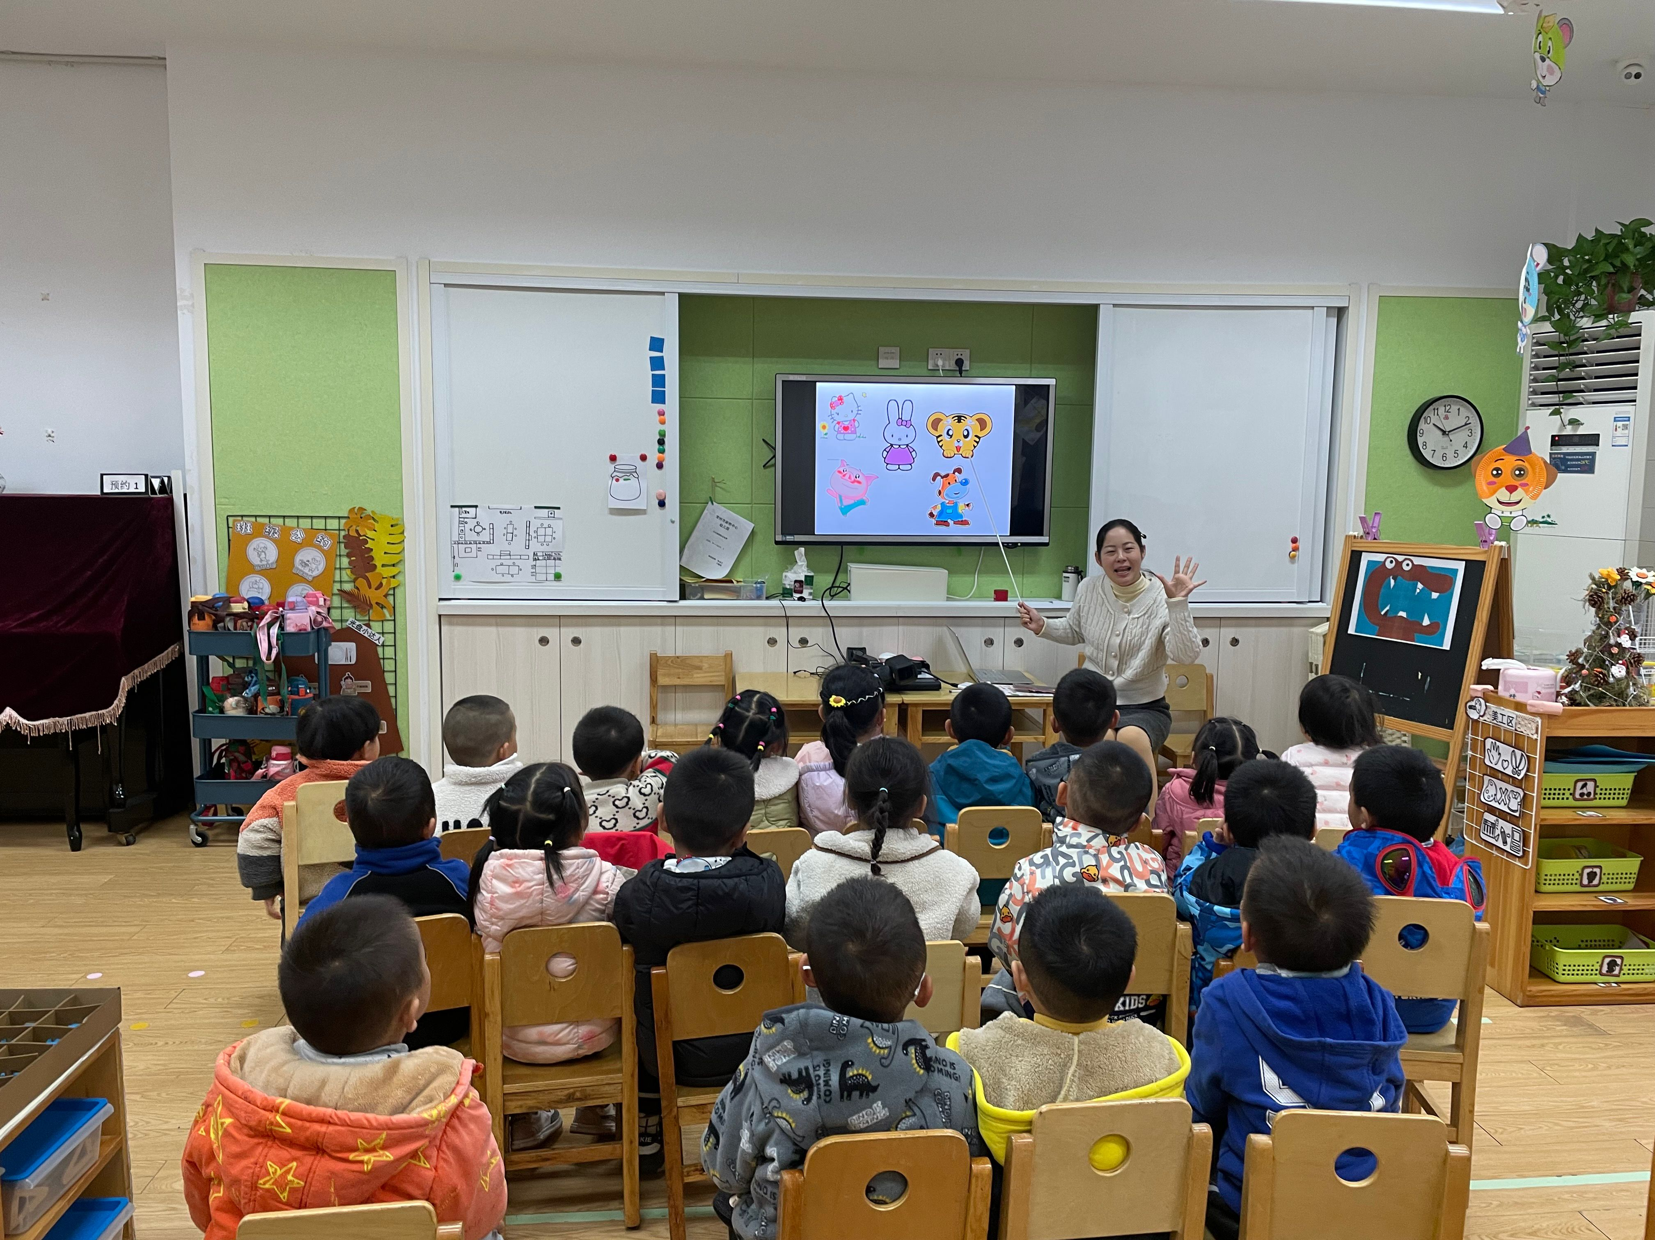 | 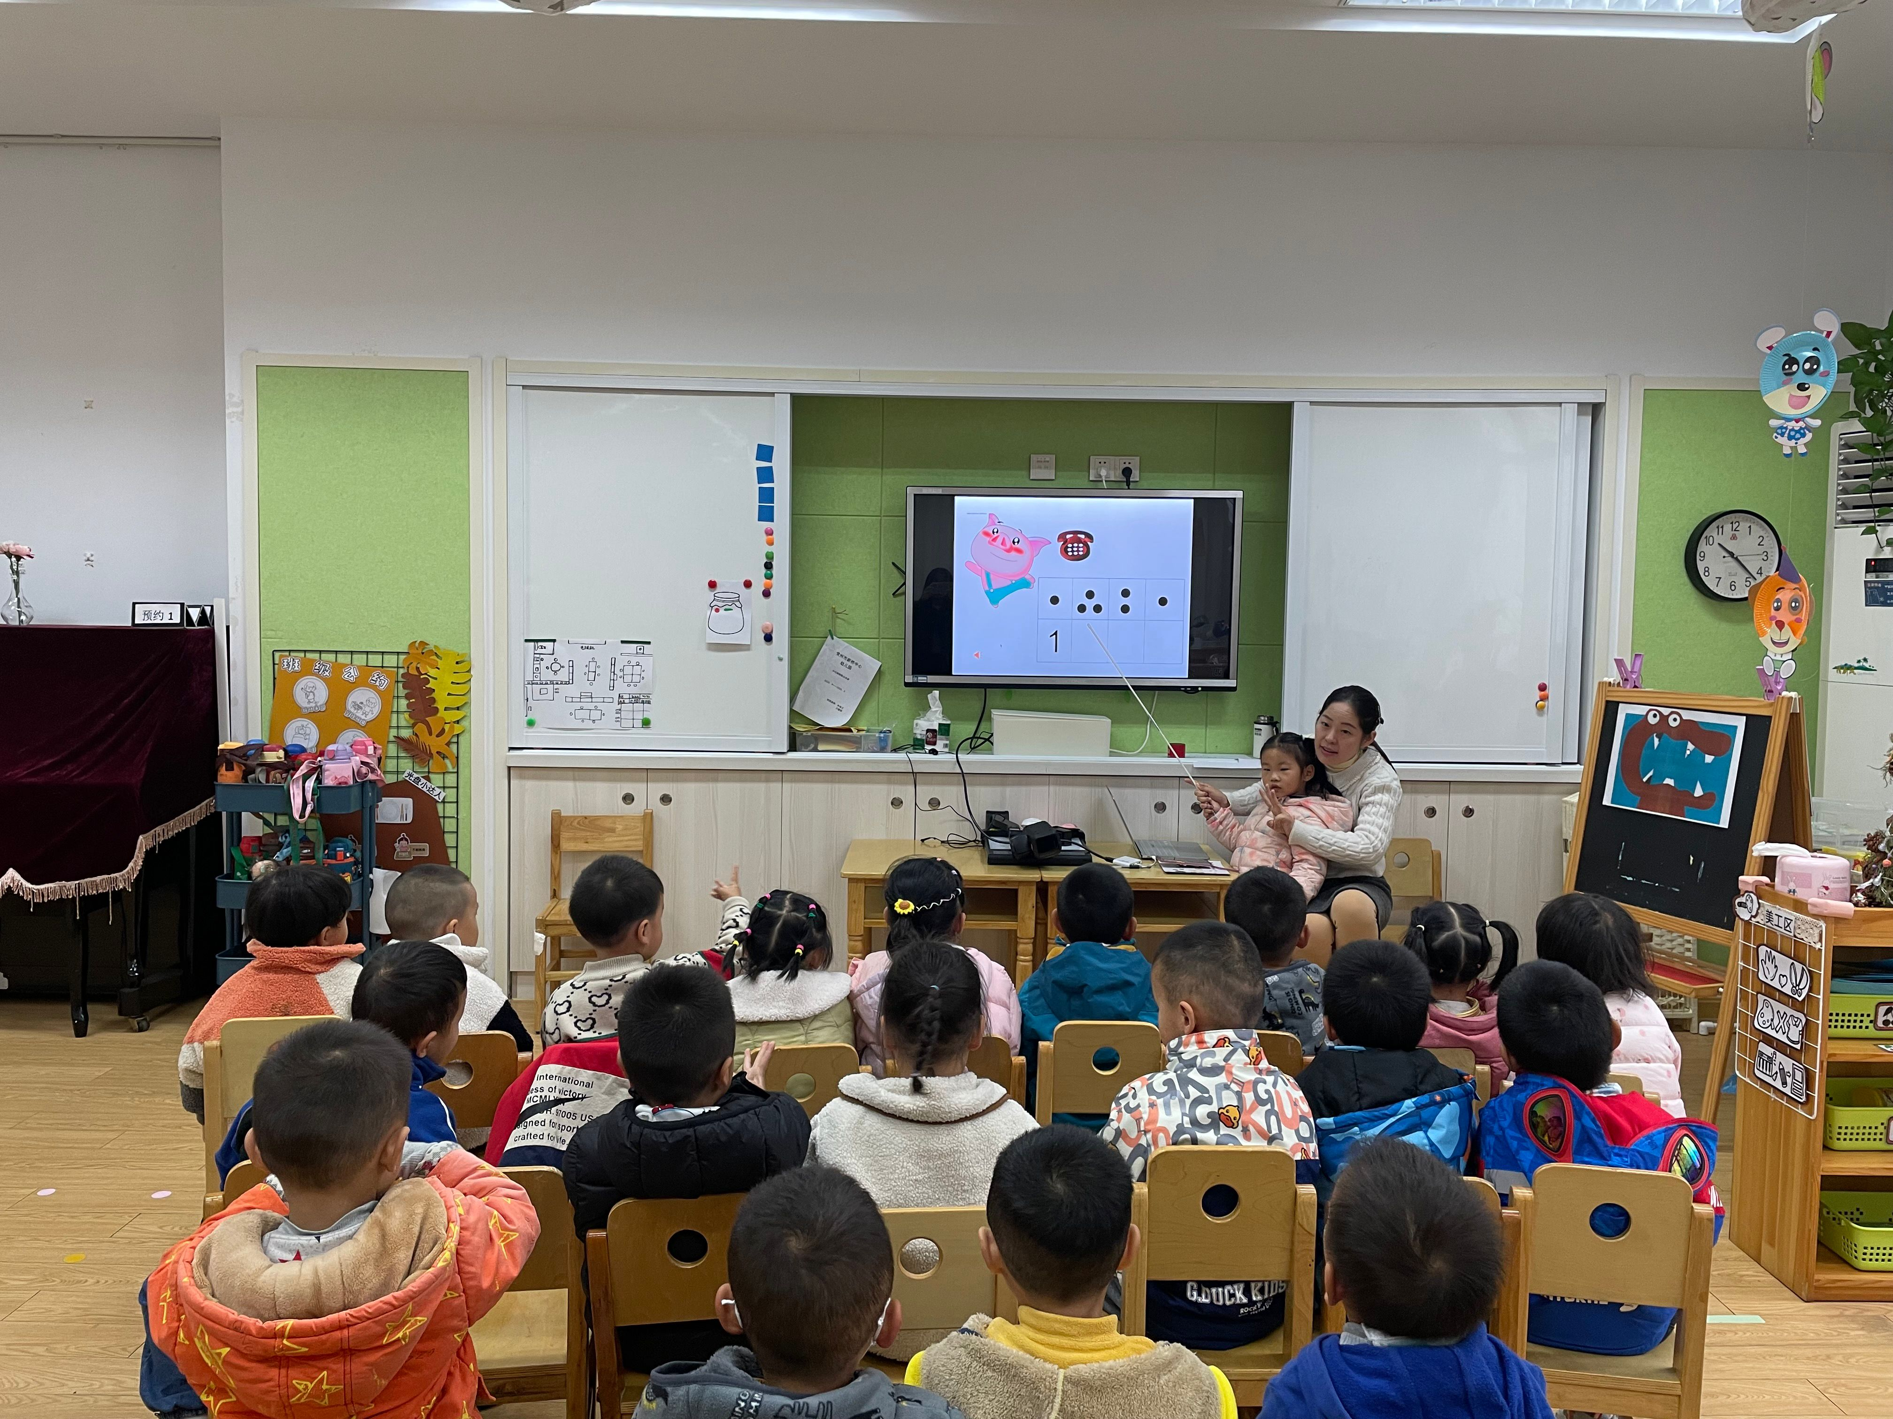
小朋友们好!告诉你们一个好消息，今天森林里有许多小动物过生日，我们一起来看看是谁呢?（ | 我们打电话祝福他们吧!打电话时首先要拨电话号码。
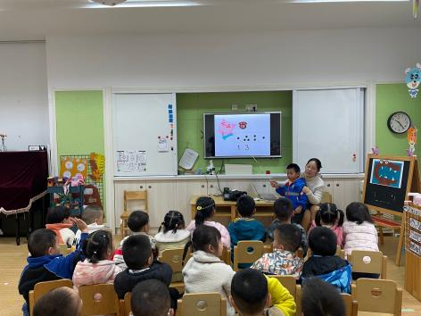 | 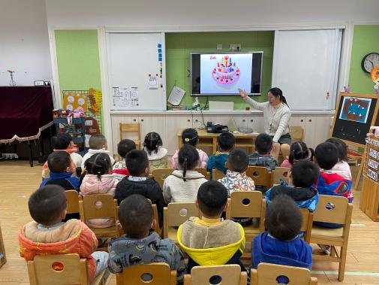
小老虎等得可着急了，小老虎家的电话号码是点子卡片3231，匹配说出数字后拨打。 | 还有几个小动物今天也过生日，它们的电话号码是多少呢?  请你把它的电话号码贴出来，贴对了才能打通哦！

03区域活动
今天下雨天我们没有户外混龄活动，小朋友们自主选择自己喜欢的区域进行游戏，我们一起看一看宝宝们游戏后分享交流的场景吧！
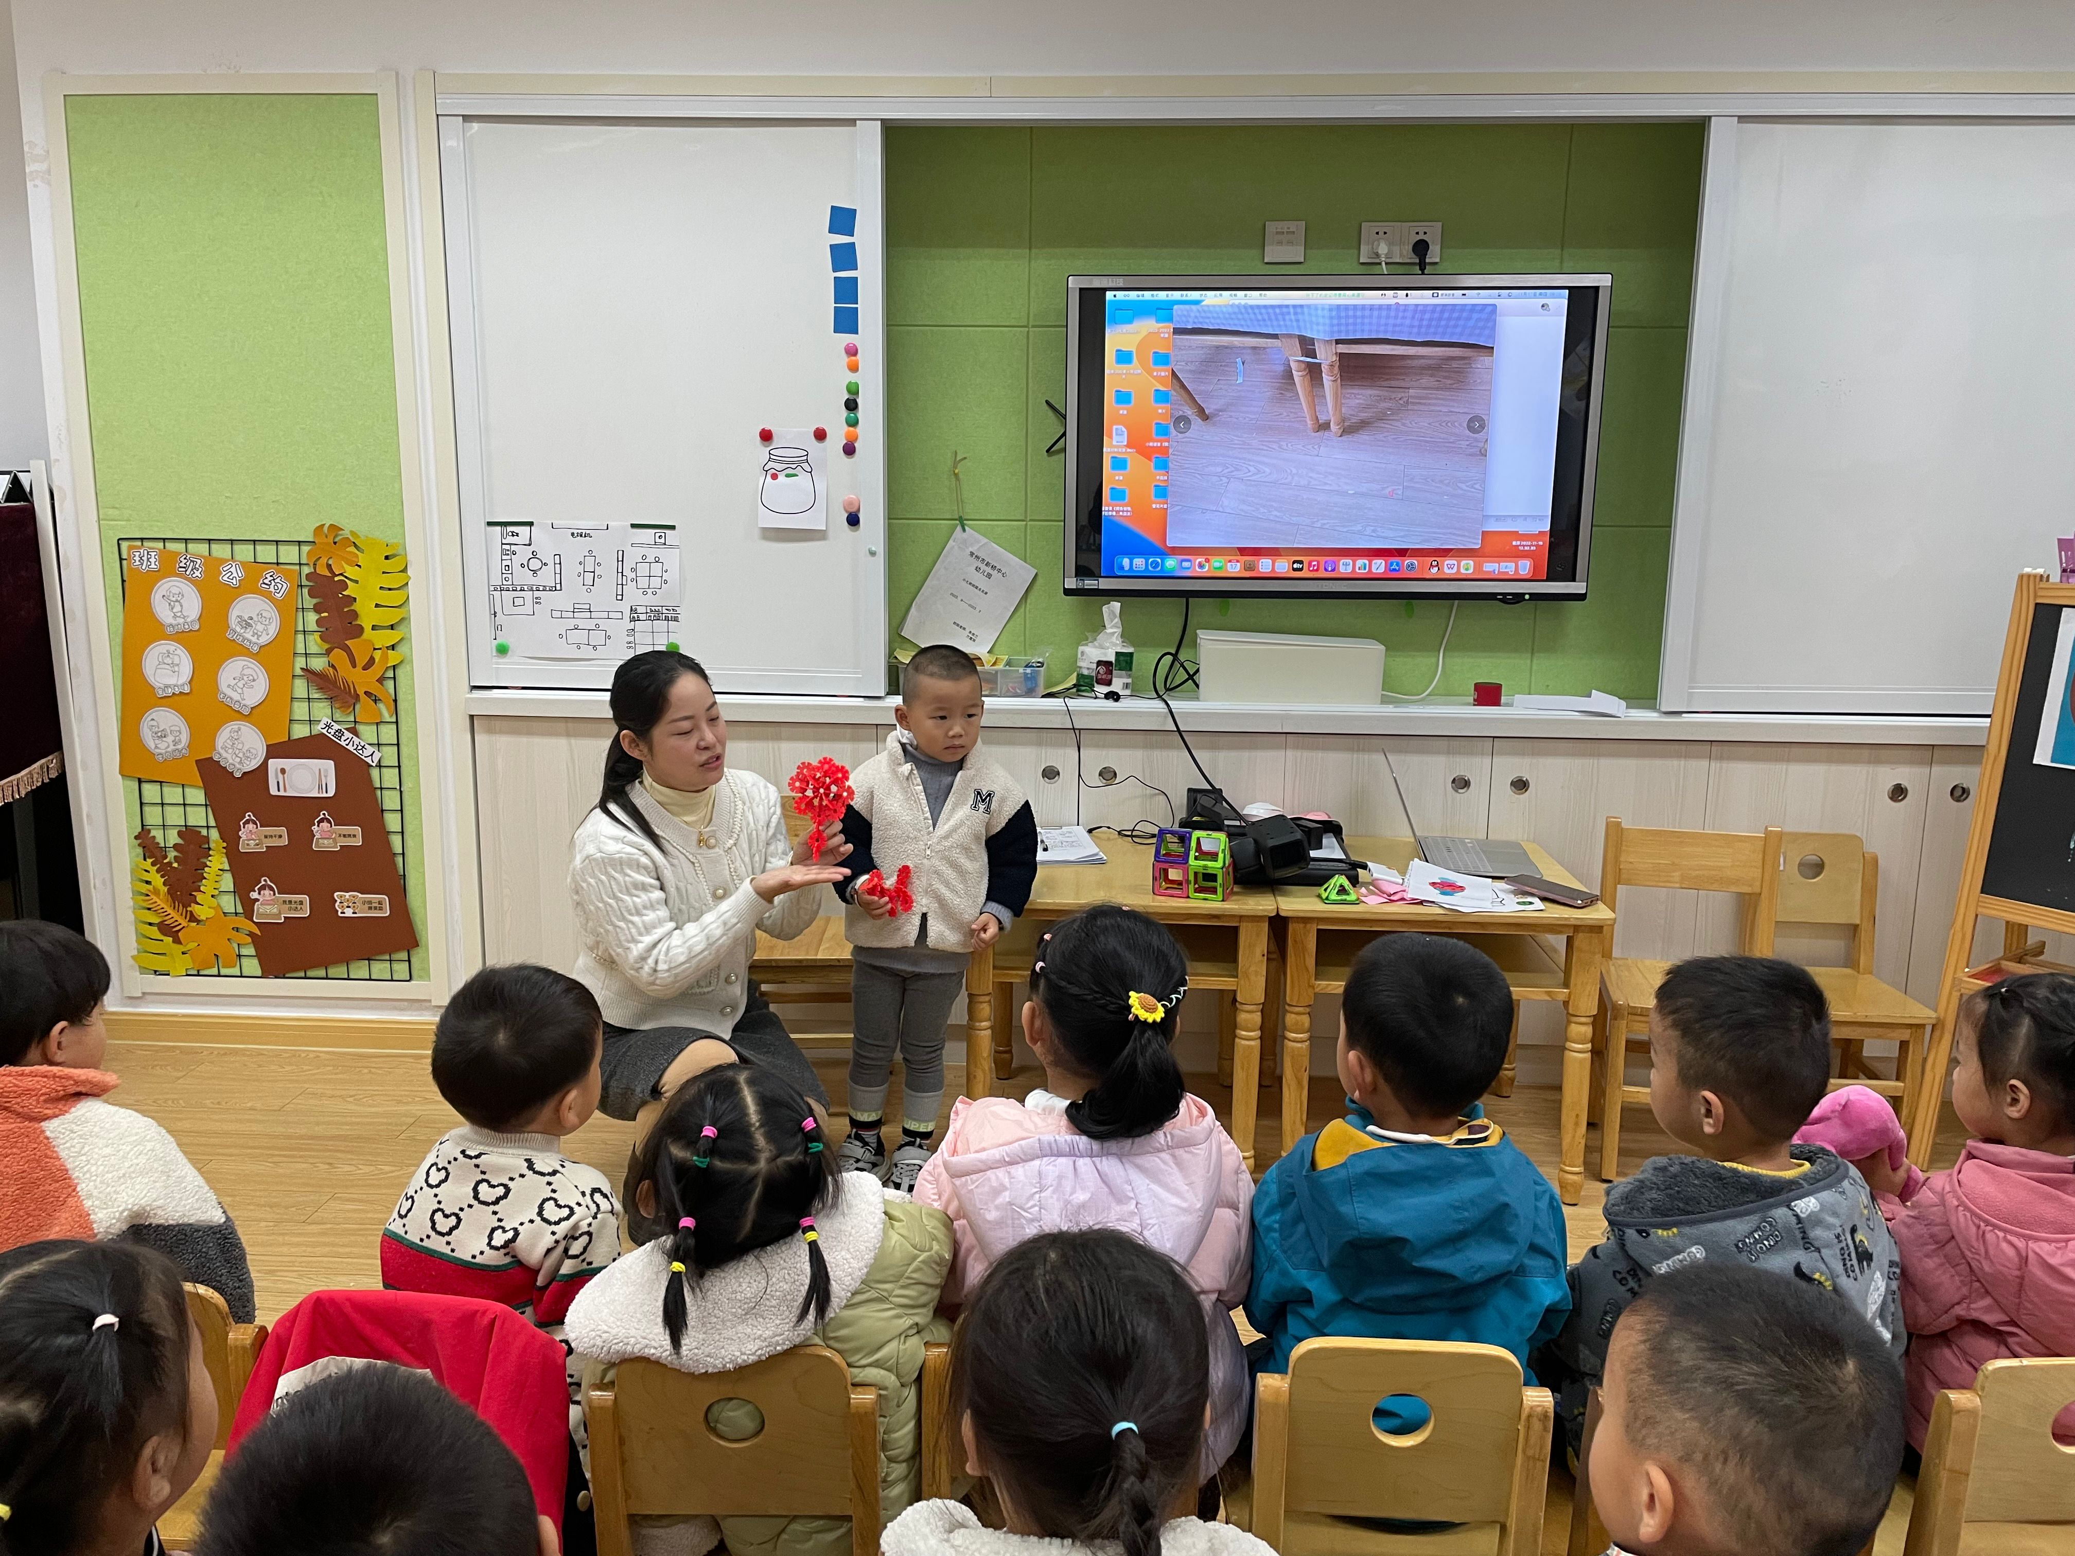 | 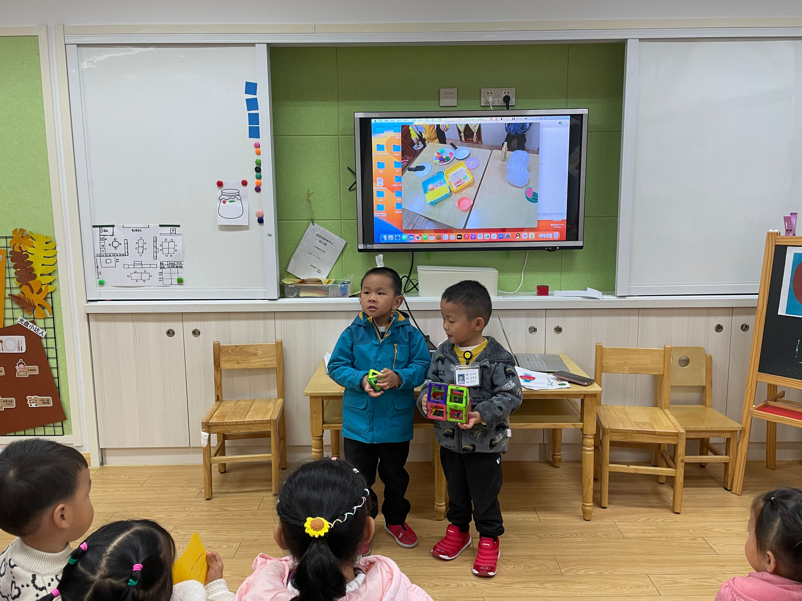
今天我在建构区用雪花片做了一只小鸭子和一朵小花。 | 我们俩今天在益智区用磁力片做了小房子。

04 生活活动
午餐时光
今天吃的是扬州炒饭、老鸭汤。
宝宝们吃饭进步很大哦！小布丁、谭成晨、小凡、可可吃饭的时候要快一点哦！易逸、小杰、小凡下次还要注意吃饭的时候保持桌面的干净。
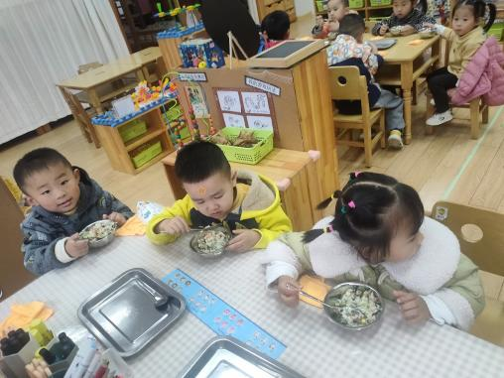 | 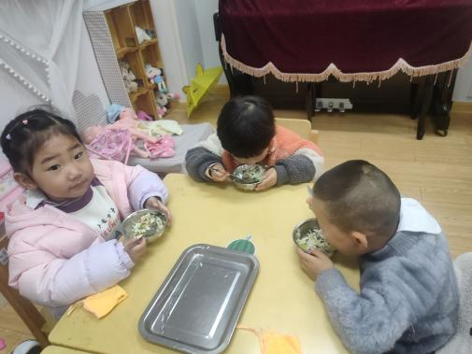
今天我们吃的香喷喷的炒饭。 | 吃完了我还要再添一碗。

05 温馨提示

★注意预防秋冬季传染病，来园的路上请接送人和小朋友都带好口罩，做好自我防护哦！~

—END—
在一起的点滴都值得记录

